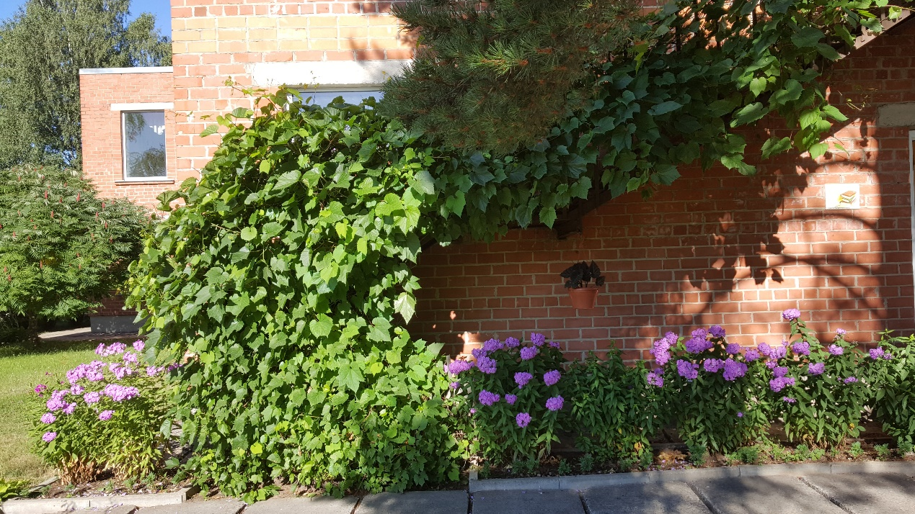

BALVU NOVADA
ŽĪGURU BIBLIOTĒKAS
PĀRSKATS PAR DARBU
2022.GADĀ

SATURA RĀDĪTĀJS

lpp
Kopsavilkums…………………………………………………………………. 3
- Vispārīgs bibliotēkas raksturojums …………………………………………….... 4
- Finansiālais nodrošinājums……………………………………………………….. 4
- Materiālā un tehniskā stāvokļa vērtējums………………………………………. 5
- Personāls …………………………………………………………………………… 5
- Pakalpojumu piedāvājums un pieejamība ………………………………………. 6
- Krājums ……………………………………………………………………………. 10
- Darbs ar bērniem un jauniešiem …………………………………………………. 12
- Novadpētniecība …………………………………………………………………… 14
- Projekti ……………………………………………………………………………... 15
- Publicitāte ………………………………………………………………………….. 15
- Sadarbības tīkla raksturojums …………………………………………………… 16
- Pielikumi …………………………………………………………………………… 18

Kopsavilkums

Darba prioritātes:

- turpināt darbu, lai attīstītu bibliotēku par izglītības, informācijas, sabiedriskās saskarsmes un kultūras
centru;
- pilnveidot bibliotēkas darbinieka profesionalitāti, paaugstinot kvalifikāciju;
- nodrošināt operatīvus un kvalitatīvus pakalpojumus bibliotēkas lietotājiem;
- nodrošināt pilnvērtīgu un kvalitatīvu krājumu attīstību un komplektēšanu, pilnveidot un
attīstīt tradicionālo un elektronisko resursu izmantošanu.

Secinājumi par administratīvi teritoriālās reformas ietekmi uz bibliotēku darbu
Vēl pirms administratīvi teritoriālās reformas notika cieša sadarbība starp Viļakas novada un Balvu novada bibliotēkām. Kopēji semināri, savstarpējā grāmatu apmaiņa un centralizēta grāmatu pasūtīšana.
Tomēr iepriekš Viļakas novada katrai bibliotēkai bija pieeja sekot savas iestādes budžeta veidošanā. Tas palīdzēja vajadzības gadījumā veikt korekcijas bibliotēkas darba nodrošināšanai. Pašlaik tāda pārskata nav. Daļa bibliotēkas naudas saimnieciskajām vajadzībām ir pievienoti pagasta budžetam, bet tas arī nav pārskatāms.
Agrāk nepieciešamās kancelejas preces varēja iegādāties uz vietas, tagad ir jāveic pasūtījums centralizēti un jāieplāno brauciens uz Balviem.

Covid-19 radītās situācijas ietekmi uz bibliotēku darbu pārskata periodā
Salīdzinājumā ar iepriekšējo gadu, tikai nedaudz ietekmēja bibliotēkas darbu.

Krievijas iebrukuma Ukrainā radītā ietekme uz bibliotēku darbu pārskata periodā

Tā kā Žīguru pagastā nedzīvoja neviens bēglis no Ukrainas, tad tas neiespaidoja bibliotēkas darbu.

- VISPĀRĪGS BIBLIOTĒKAS RAKSTUROJUMS
Īss situācijas apraksts
Žīguru bibliotēka atrodas Latvijas Ziemeļaustrumos. Bibliotēka ir Balvu novada Žīguru pagasta pašvaldības izglītojoša, informatīva un kultūras iestāde, kas Bibliotēku likumā noteiktajā kārtībā reģistrēta
Latvijas Republikas Kultūras ministrijā. Bibliotēka atrodas blakus skolai un Meža muzejam, bērnudārza ēkā.
Bibliotēkas darbības pamatmērķis ir daudzveidīgu, kvalitatīvu pakalpojumu un resursu piedāvājums ikvienam novada iedzīvotājam izglītības, informācijas un personības izveides vajadzībām.
Izmaiņas bibliotēkas darbībā pārskata periodā
Pārskata periodā mainījies bibliotēkas juridiskais statuss: Žīguru bibliotēka Balvu Centrālās bibliotēkas struktūrvienība.
Bibliotēku akreditācija
2022.gadā akreditācija nav notikusi.

- FINANSIĀLAIS NODROŠINĀJUMS

“Bibliotēkas izdevumi”
 | 2020 | 2021 | 2022
Izdevumi kopā (EUR) | 10 642 | 9979
Darbinieku atalgojums (bruto) | 6609 | 6529
Krājuma komplektēšana | 852 | 975 | 1078

Vērtējums par finansējuma atbilstību bibliotēkas funkciju veikšanai un attīstībai:
Bibliotēkas finansiālais nodrošinājums ir apmierinošs – tas nodrošina bibliotēkas pamatfunkcijas, bet katru gadu palielinās grāmatu un periodisko izdevumu cenas. Ņemot vērā šo faktu, 2022.gadā nedaudz palielinājās līdzekļi grāmatu iegādei. Žīguru bibliotēkas atalgojuma izdevumi un pārējie- saimnieciskie izdevumi 2022.gadā ir skatāmi pie Balvu Centrālās bibliotēkas.

- MATERIĀLĀ UN TEHNISKĀ STĀVOKĻA VĒRTĒJUMS
Situācijas vērtējums, nākotnes prognozes:
Remontdarbi pārskata periodā nav veikti, jo bibliotēkas telpu tehniskais stāvoklis ir labs.

“Bibliotēkas iekārtas un aprīkojums”
 | Darbiniekiem (skaits) | Lietotājiem (skaits) | Piezīmes
Datori | 1 | 3 | 1 dators ir 2008.gada.
Plānie klienti
Multifunkcionālās iekārtas |  | 2 | Viena iekārta ir 2015.gada.  Melnbalto  multifunkcionālo  iekārtu izmanto gan darbinieks, gan lietotājs.
Printeri
Kopēšanas iekārtas
Skeneri
Citas iekārtas
Materiālā un tehniskā stāvokļa vērtējums darbā ar bērniem un jauniešiem: Bibliotēkā bērniem ir sava atpūtas zona, un tai blakus atrodas grāmatu plaukti ar literatūru, kas domāta bērniem un jauniešiem.
Problēmas un to risinājumi materiālā un tehniskā stāvokļa jomā:
Esošo datoru skaits spēj nodrošināt bibliotēkas apmeklētāju prasības.

- PERSONĀLS
Personāla raksturojums:
Bibliotēkā strādā viens bibliotēkas darbinieks – bibliotēkas vadītāja.
Bibliotēkas vadītājai ir augstākā pedagoģiskā izglītība (latviešu valodas un literatūras skolotāja), ir maģistra grāds. Darba slodze ir 0,85.
Ir pabeigta profesionālās pilnveides izglītības programma “Informācijas un bibliotēku zinību pamati” (240 stundas), kuru organizēja Latvijas Nacionālā bibliotēka.
Finansējums personāla attīstībai (profesionālajai pilnveidei, pieredzes apmaiņas braucieniem u. tml.):
Bibliotekāra nepārtrauktai kvalifikācijas celšanai ir vajadzība pēc semināriem, kursiem, tāpēc iespēju robežās tiek izmantoti klātienes un tiešsaistes piedāvājumi.
Ir iegūti apliecinājumi.
Gūtās zināšanas un pieredze veicina bibliotēkas modernizēšanu, darba kvalitātes paaugstināšanu, pakalpojuma klāsta paplašināšanos un padziļināšanu, tālākizglītības organizēšanu, vārdu sakot, bibliotekāram jāspēj veidot bibliotēkā tādu vidi, kur ikviens jūtas gaidīts un saprasts.

- PAKALPOJUMU PIEDĀVĀJUMS UN PIEEJAMĪBA
“Bibliotēkas pamatrādītāji”

 | 2020 | 2021 | 2022 | % salīdzinot ar iepr. gadu
Aktīvo lietotāju skaits | 125 | 131 | 121 | -3% ; -7%
t. sk. bērni līdz 18.g. | 47 | 60 | 39 | -17%; -35%
Bibliotēkas apmeklējums | 1270 | 867 | 737 | -41%; -14%
t. sk. bērni līdz 18.g. | 320 | 200 | 183 | -42%; -8%
Virtuālais apmeklējums | 3005 | 3012 | 3001 | -0,1%; -0,4%
Izsniegums kopā | 2524 | 2139 | 2077 | -18%; -3%
t. sk. grāmatas | 1604 | 1147 | 1103 | -31%;-4%
t. sk. periodiskie izdevumi | 879 | 992 | 974 | +11%; -2%
t. sk. bērniem līdz 18.g. | 365 | 282 | 257 | -30%; -9%
Bibliotekārais aptvērums % no iedz. skaita pagastā, pilsētā, reģionā | 21 | 24 | 21 | 0%; -12%
t. sk. bērni līdz 18 g. | 61% | 85% | 57% | -6,5; -32%
Iedzīvotāju skaits * | 586 | 558 | 588 | +0,3%; +5%
* . Pilsonības un migrācijas lietu pārvaldes dati
Lai arī tabulas dati sniedz informāciju, ka iedzīvotāju skaits salīdzinājumā ar 2021.gadu ir palielinājies, nav noslēpums, ka daļa iedzīvotāju ir tikai deklarējušies pagastā, bet patiesībā dzīvo un strādā citur Latvijā vai arī izbraukuši uz citu Eiropas valsti. Samazinājies ir bērnu skaits līdz 18 gadiem. Tātad pagasts noveco.
Žīguru pagasta bibliotēka ir vietējās nozīmes publiskā bibliotēka.
Tās piedāvātie pakalpojumi sekmē lasītāju lietderīgu brīvā laika pavadīšanu, dažādas informācijas iegūšanu, kas, savukārt, sekmē katra apmeklētāja pilnveidošanu.
Bibliotēka sniedz iedzīvotājiem informācijas un uzziņu pakalpojumus, izmantojot tradicionālos un elektroniskos informācijas avotus, datu bāzes, starpbibliotēku abonementu.
Bibliotēka piedāvā apmeklētājiem šādus bezmaksas pakalpojumus:
- grāmatu un preses izdevumu izsniegšanu;
- informācijas un uzziņu sniegšanu;
- konsultēšanu un apmācību elektronisko resursu izmantošanā;
- interneta un datora izmantošanu.
Grāmatu rezervēšana iespējama Balvu novada elektroniskajā kopkatalogā, gan arī bibliotēkas e-pastā, gan piezvanot, gan apmeklējot bibliotēku.
Ir iespējams izmantot maksas pakalpojumus. Bibliotēkas maksas pakalpojumi tiek piedāvāti saskaņā ar likumos un citos normatīvajos dokumentos noteikto kārtību, ar pakalpojumu izmaksām var iepazīties gan bibliotēkas mājas lapā, gan arī uz vietas, bibliotēkā. Pārskata periodā ieņēmumi par sniegtajiem maksas pakalpojumiem ir 43,00 EUR.
Apmeklētājiem pieejams grāmatu fonds, 2022.gadā arī 13 preses izdevumi, lietotāju rīcībā datori.
Galvenie rādītāji (lasītāju skaits, apmeklējums, izsniegums u. c.):

Tabula “Bibliotēkas pamatrādītāji”

 | 2020 | 2021 | 2022 | % salīdzinot ar iepr. gadu
Aktīvo lietotāju skaits | 125 | 131 | 121 | -3% ; -7%
t. sk. bērni līdz 18.g. | 47 | 60 | 39 | -17%; -35%
Bibliotēkas apmeklējums | 1270 | 867 | 737 | -41%; -14%
t. sk. bērni līdz 18.g. | 320 | 200 | 183 | -42%; -8%
Virtuālais apmeklējums | 3005 | 3012 | 3001 | -0,1%; -0,4%
Izsniegums kopā | 2524 | 2139 | 2077 | -18%; -3%
t. sk. grāmatas | 1604 | 1147 | 1103 | -31%;-4%
t. sk. periodiskie izdevumi | 879 | 992 | 974 | +11%; -2%
t. sk. bērniem līdz 18.g. | 365 | 282 | 257 | -30%; -9%
Bibliotekārais aptvērums % no iedz. skaita pagastā, pilsētā, reģionā | 21 | 24 | 21 | 0%; -12%
t. sk. bērni līdz 18 g. | 61% | 85% | 57% | -6,5; -32%
Iedzīvotāju skaits * | 586 | 558 | 588 | +0,3%; +5%
Piezīme. Bērni ir visas personas vecumā līdz 18 gadiem
*. Pilsonības un migrācijas lietu pārvaldes dati
Rādītāju vērtējums, skaidrojums, analīze:
Žīguru pagastā uz 2022.gada 1.jūliju bija deklarēti 588 iedzīvotāji, no tiem 68 bērni un jaunieši līdz 18 gadu vecumam. Bibliotēkā reģistrēti 121 lasītāji, tai skaitā 39 lasītāji līdz 18 gadu vecumam.
Visa gada garumā tika sniegta informācija par bibliotēkā pieejamajiem pakalpojumiem, iegādāto presi un grāmatām (mājas lapa, Facebook, informācijas stends pagasta centrā, skolā, e- pasti).
Lielākā daļa bibliotēkas apmeklētāju ir senioru vecumā.
Ciešā sadarbībā ar skolotājiem, skolēniem tiek organizēti lasītprasmes veicināšanas pasākumi.
Pakalpojumu attīstība, jauninājumi – kopaina, piemēri, vērtējums:
Bibliotēkas galvenie pakalpojumi ir iespēja lasīt jaunāko literatūru- grāmatas, presi, izmantot IT tehnoloģijas. Tā lietotājiem atvērta 34 stundas nedēļā. Informāciju tehnoloģiju resursi ir pieejami iedzīvotājiem bibliotēkas darba laikā, bet steidzamos gadījumos arī ārpus darba laika un brīvdienās. Iespēju robežās notika arī pasākumi, piemēram, “Dzejas dienas – 2022”, ‘Mārtiņdiena”. Katru gadu bērni tiek iesaistīti „Bērnu, jauniešu un vecāku žūrijā.
Bibliotēkā ir pieejama bezmaksas interneta izmantošana (i –punkts). Grāmatu rezervēšana iespējama Balvu CB elektroniskajā kopkatalogā, gan arī bibliotēkas e-pastā, gan piezvanot un apmeklējot bibliotēku.
Bibliotēkas pakalpojumu pieejamības vērtējums ir atbilstošs iedzīvotāju prasībām.
Bibliotēkas pakalpojumu attīstība:
- turpināt pilnveidot Žīguru bibliotēku kā nozīmīgu kultūras un informācijas centru Žīguru pagastā;
- izmantot elektroniskā kataloga, SBA sniegtās iespējas, piedāvāt izmantot tās lietotājiem;
- apmācīt lietotājus meklēt un piekļūt informācijai internetā, bibliotēkas fondā;
- turpināt darbu pie Žīguru bibliotēkas jaunās mājas lapas papildināšanas, ievietot tajā jaunāko informāciju, lai ikviens apmeklētājs varētu gūt pilnvērtīgu priekšstatu par bibliotēkas darbu un piedāvātajiem pakalpojumiem;
- nodrošināt lietotāju pieprasījumu pēc materiāliem, uzziņām;
- veikt darbu novadpētniecības materiālu vākšanā un apkopošanā;
- piedalīties projektos – ‘’Bērnu un Jauniešu Žūrija’’, “Ziemeļvalstu literatūras nedēļa”;
- regulāri iesaistīties dažādos semināros, profesionālajā apmācībā un kursos.
Bibliotēkas pieejamība un pakalpojumi personām ar īpašām vajadzībām – īss situācijas raksturojums:
Bibliotēkas telpas nav piemērotas cilvēkiem ar kustību traucējumiem. Personas ar īpašām vajadzībām tiek apkalpotas individuāli, sazinoties pa telefonu, nogādājot literatūru un presi mājās, apkalpojamā zonā ir viens lasītājs, kuram ir kustību traucējumi.
2022. gadā bibliotēkas vadītāja piegādāja grāmatas un periodiku uz mājām 3 pagasta veca gadagājuma cilvēkiem.
Noslēgtais līgums ar Latvijas Neredzīgo bibliotēku deva iespēju pasūtīt grāmatas. Šīs bibliotēkas krājumu veido izdevumi parastajā iespieddrukā un pielāgotā formātā: audioformātā, palielinātā drukā un Braila rakstā. Audiogrāmatas pieejamas MP3 formātā kompaktdiskos un zibatmiņās. Žīguru bibliotēkā nav vajadzīgās iekārtas audio grāmatu atskaņošanai. Aptaujātie lasītāji, pagaidām neizsaka vēlmi klausīties, uzskata, ka nekas nevar aizstāt lasīt pašam. Tiklīdz radīsies interese par šādu pakalpojumu, mēģinās iegādāties klausīšanās iekārtu.
Pakalpojumi un pasākumi atsevišķām lasītāju mērķgrupām (uzņēmēji, bezdarbnieki, imigranti, mājsaimnieces, seniori, ģimenes u.c.) – situācijas raksturojums:
Katrai lietotāju mērķgrupai ir savas intereses, tāpēc cenšos tās ievērot, komplektējot krājumu.
Izveidojušās lasītāju grupas- latviešu daiļliteratūras, vēsturiskās literatūras, ārzemju daiļliteratūras,
detektīvu un kriminālās literatūras cienītāji. Ir grupa, kas lasa gan latviešu, gan arī ārzemju
daiļliteratūru. Žīguru bibliotēka sniedz pakalpojumus bezdarbniekiem, palīdzot viņiem ar visāda veida dokumentu aizpildīšanu, meklēšanu un izdruku. Ar katru pieaugušo bibliotēkas apmeklētāju tiek strādāts individuāli. Tiem lasītājiem, kuriem mājās ir personīgais dators un pieeja internetam, regulāri tika pārsūtīta informācija par jaunāko literatūru.
Uzziņu un informācijas darbs – īss situācijas apraksts, vērtējums:
Lietotāji izmanto iespēju, lai bibliotēkā atrastu un sagatavotu uzziņas, atrastu nepieciešamo
informāciju, izglītotos. Viņiem ir iespēja pasūtīt grāmatas no visām reģiona bibliotēkām.
Uzziņu, informācijas un izglītojošais darbs ir atkarīgs no lietotāju vēlmēm, kas jāpalīdz
izpildīt. Nepieciešamības gadījumā apmeklētājiem sniedzu konsultācijas darbā ar datoru un internetu.
Pašvaldības, valsts institūciju un nevalstisko organizāciju informācija pieejama iedzīvotājiem
bibliotēkā drukātā formātā, kā arī internetā, mājas lapās. Lietotāji tika individuāli konsultēti par bibliotēkas krājuma un kataloga izmantošanu, kā arī bibliotēkas vadītāja sniedza konsultācijas, lai lietotājs prastu meklēt sev vajadzīgo interneta portālos un elektroniskajos katalogos, informatīvajās lapās, bukletos, Balvu novada un Žīguru bibliotēkas mājas lapās.
Lietotājiem bija iespēja telefoniski vai ar e-pasta palīdzību uzzināt bibliotēkas darba laiku, vienoties par grāmatu pasūtīšanu, rezervēšanu, saņemšanu, pagarināšanu, kā arī saņemt sev nepieciešamo informāciju uz vietas bibliotēkā. Visa jaunākā informācija tika ievietota bibliotēkas mājas lapā, bibliotēkā, kā arī pagasta centrā uz informācijas stenda.
Biežāk nekā citus gadus apmeklētāji interesējās par kādu konkrētu grāmatu vai autoru, jo daudzi no bibliotēkas apmeklētājiem ikdienā izmanto dažādus masu medijus un uzzina par jaunāko literatūras pasaulē.
Bibliotēkā ir plašs tematisko mapju klāsts. Atskaites periodā jaunas tematiskas mapes netika veidotas, bet esošās tika papildinātas.
Pašvaldības, valsts institūciju un nevalstisko organizāciju informācijas pieejamība iedzīvotājiem:
Bibliotēkā iedzīvotājiem ir pieejama pašvaldības, valsts institūciju un nevalstisko organizāciju informācija, ir iespēja aplūkot un saņemt dažādus materiālus par Eiropas Savienību. Apmeklētājiem ir pieejama visāda veida informācija par izmaiņām un aktualitātēm valsts institūciju noteikumos. Par pašvaldības izmaiņām apmeklētājiem bija iespēja uzzināt no novada informatīva izdevuma, kas pieejams bibliotēkā. Par konkursiem un projektiem varēja uzzināt gan bibliotēkā.

Elektroniskais katalogs kā pakalpojums:
Žīguru bibliotēka pastāvīgi izmantoja Balvu CB elektronisko katalogu, šo iespēju piedāvāja arī bibliotēkas apmeklētājiem.
ALISES programmas bibliotēkā nav.
Digitalizācija – kopaina, īss situācijas apraksts: 2022. gadā nav digitalizēts neviens dokuments.

Iekšzemes un starptautiskais SBA:
“SBA rādītāji”
SBA | 2020 | 2021 | 2022
No citām Latvijas bibliotēkām saņemto dokumentu skaits | 45 | 28 | 37
Uz citām Latvijas bibliotēkām nosūtīto dokumentu skaits | 1 | 5 | 1

Atskaites periodā aktīvāk izmantoti SBA pakalpojumi. Lasītāji vairāk interesējās par literatūras jaunumiem, vēlējās tos izlasīt.
SSBA pakalpojumus pagaidām nebija vajadzības izmantot.
Apmeklētāji joprojām ir apmierināti, ka paziņojums par izmaiņām bibliotēkā laicīgi tika izvietots pie informācijas stenda pagasta centrā. Tāpat informācija bija atrodama bibliotēkas mājas lapā un pie bibliotēkas ieejas. Mutiskās sarunās tika noskaidrots, kā labāk un efektīgāk uzlabot jau esošo bibliotēkas darbību.

- KRĀJUMS

Krājuma komplektēšanas politika un organizācija:
Informācija par krājuma komplektēšanas politikas dokumentu: Dokumentu var apskatīt šeit: http://www.bibliotekas.lv/ziguri/admin/pages/modify.php?page_id=194
Krājuma komplektēšanas un organizācijas prioritātes pārskata periodā:
Bibliotēkas galvenais uzdevums - veidot krājumu universālu un aktuālu.
Bibliotēku krājumu komplektēšanā svarīgi ir zināt, ko vēlas un kas nepieciešams lasītājam. Izvērtējot periodikas pasūtīšanu, iepriekš to noskaidroju sarunās ar lasītājiem, uzklausīju viņu vēlmes, kā arī pati analizēju, kuru periodiku lasa vairāk, kuru nē. Pieprasītākie bija žurnāli.
Stabilu vietu pieprasījumā ieņēma daiļliteratūra, īpaši latviešu oriģinālliteratūra, nozaru literatūrā – psiholoģija, medicīna, arī uzziņu literatūra. Svarīgākais ir nodrošināt, lai jebkurš bibliotēkas lietotājs saņemtu vajadzīgo informāciju īstajā vietā un īstajā laikā. Tādēļ, komplektējot, papildinot un norakstot krājumu, vērā tiek ņemts lasītāju pieprasījums un mūžizglītības vajadzības.
Bibliotēka cenšas iegādāt daudzpusīgu literatūru bērniem .
Iespēju robežās, lai bibliotēkā neveidotos novecojušu izdevumu krātuve, kuru neviens vairs negrib lasīt, tika iepirktas jaunākas literatūras grāmatas. Pensijas vecuma cilvēkiem patīk vairāk periodikas izdevumi un latviešu autoru literatūru, it sevišķi, ir pieprasīti Vakara romāni. Lasītājus interesē arī vēsturiskie romāni.

Krājuma komplektēšanas finansiālais nodrošinājums:

“Krājuma komplektēšanas finansiālais nodrošinājums”

 | 2020 | 2021 | 2022
Pašvaldības finansējums krājuma komplektēšanai | 853 | 975 | 1078
t. sk. grāmatām | 457 | 579 | 678
t. sk. bērnu grāmatām | 103 | 85 | 274
t. sk. periodiskajiem izdevumiem | 396 | 396 | 400
Finansējums krājumam uz 1 iedz.skaita pagastā, pilsētā, reģionā | 1,46 | 1,74 | 1,83
Finansējums krājuma komplektēšanai kopā | 1396 | 975 | 1311

Krājuma inventarizācijas gads – 2022. gads.
Krājuma dokumentu rezervēšanas un pasūtīšana iespējas-
lietotājiem ir iespēja dokumentus pasūtīt un rezervēt, sazinoties pa telefonu, e-pastu, izmantojot
SBA.
Krājuma rādītāji:
“Krājuma rādītāji”
 | 2020 | 2021 | 2022
Jaunieguvumi kopā | 448 | 510 | 443
t. sk. grāmatas | 118 | 119 | 128
t. sk. latviešu daiļliteratūra | 108 | 96 | 43
t. sk. bērniem | 24 | 38 | 34
Izslēgtie dokumenti | 475 | 319 | 521
Krājuma kopskaits | 6371 | 6562 | 6483
Grāmatu krājuma apgrozība | 0,31 | 0,22 | 0,20
Periodisko izdevumu apgrozība | 0,71 | 0,76 | 0,70

Situācijas raksturojums, rādītāju analīze, secinājumi:
Atskaites periodā, salīdzinājumā ar iepriekšējo gadu, īpašu izmaiņu nav. 2022.gadā bibliotēka iegādājās 128 grāmatas.
Atskaites periodā tika norakstīti 311 seriālizdevumi.
Literārajās izstādēs un tematiskajās izstādēs tika popularizēts bibliotēkas krājums. Tās tika veltītas dzejnieku un rakstnieku jubilejām, kā arī varēja iepazīties ar dažādu nozaru grāmatām. Lasītājs, ienākot bibliotēkā, apskatīja izstādi un izvēlējās sev tīkamu grāmatu.
Vispieprasītākā vienmēr bijusi daiļliteratūra un ļoti patīkami, ka pēdējos gados lietotāji biežāk izvēlas tieši latviešu autoru darbus.
Datubāzes:
- Abonētās tiešsaistes datubāzes (t.sk. ar piekļuvi ārpus bibliotēkas telpām):
Bibliotēkā ir pieejamas šādas datu bāzes: Letonika, Lursoft laikrakstu bibliotēka. Letonika un News pieejamas tikai bibliotēkas telpās.
- Pašu veidotās datubāzes: nav
- Datubāzu izmantojuma rādītāji, secinājumi:
“Bibliotēkā pieejamo datubāzu izmantojums”
Dabubāze | 2020 | 2021 | 2022
Letonika | 78 | 118 | 107
News | - | - | -

Krājuma un datubāzu popularizēšana:
Regulāri tiek veidotas literārās un tematiskās izstādes, un jauno grāmatu apskats. Lietotāji tika individuāli konsultēti par bibliotēkas krājuma un kataloga izmantošanu, kā arī bibliotēkā tika sniegtas konsultācijas, kas nepieciešamas, lai lietotājs prastu meklēt sev vajadzīgo interneta portālos un elektroniskajos katalogos, informatīvajās lapās, bukletos, novada un Žīguru bibliotēkas mājas lapās.
Darbs ar parādniekiem:
Darbs ar parādniekiem notiek individuāli, kā arī uz informācijas dēļa tiek uzlikts atgādinājumi, neminot konkrētus lasītājus, par to, ka jāatgriež grāmatas bibliotēkā.
Ar bibliotēkas krājumu saistītās problēmas un to risinājumi, vajadzības:
Būtisku problēmu nav.

- DARBS AR BĒRNIEM UN JAUNIEŠIEM.

Darba ar bērniem un jauniešiem raksturojums un vispārīgie rādītāji
Atskaites periodā darbs ar bērniem un jauniešiem veikts iespēju robežās. Tika plānoti pasākumi, kuros bērniem un jauniešiem iepazinās ar aizraujošo un interesanto grāmatu pasauli. Bibliotēka piedalījās lasīšanas veicināšanas programmā “Bērnu, jauniešu un vecāku žūrija”. Lasīšanas veicināšanas programmā visās attiecīgā vecuma grupās piedalījās 17 bērns un jaunieši, kā arī 3 vecāki. Piedaloties šajā projektā, ieguvēji ir paši projekta dalībnieki, jo, aizpildot anketas, skolēni mācās novērtēt izlasīto grāmatu un šo novērtējumu izsaka atbildīgi.
Sadarbojoties ar Viduču pamatskolas ( izglītības iegūšanas vieta – Žīguri) skolēniem un skolotājiem, notika dzejas dienu aktivitātes, Mārtiņdienas pasākums.
Bibliotēku krājuma veidošana un papildināšana, jaunieguvumu proporcionalitāte, salīdzinot iegādāto pieaugušo un bērnu un jauniešu literatūru un lasītāju sastāvu:
Uzklausot un analizējot lasītāju vēlmes, tika noskaidrots, kādas grāmatas patīk. Pārsvarā jaunākas grāmatas bibliotēka saņem no apgāda “Zvaigzne ABC” un SIA “Virja”. Prieks, ka krājumu 2022.gadā lasīšanas veicināšanas programmas “Bērnu, jauniešu un vecāku žūrija” ietvaros papildināja visa grāmatu kolekcija.
Uzziņu darbs, pakalpojumi, prasmju un iemaņu attīstīšana, pasākumi dažādām vecuma grupām:
Individuāli skolēni tika iepazīstināti ar bibliotēkas darba specifiku, bibliotēkas izkārtojumu un informācijas apguves prasmēm. Apmeklējumu mazliet ietekmēja pandēmijas ierobežojumi.
Izmantojot bibliotēkas krājumu un informācijas tehnoloģijas, skolēniem dota iespēja pilnveidot darbu pie projektu izstrādes un gūt jaunas zināšanas par skolā uzdotiem jautājumiem - par rakstniekiem, novadniekiem, atsevišķām valstīm, mācību iestādēm, meklējot atbildes dažādiem konkursiem un projektiem.
Bibliotēkas sadarbības tīkls bērnu un jauniešu apkalpošanā, nozīmīgākie partneri, sadarbības vērtējums:
Par pasākumu vietu tiek izvēlēta gan bibliotēka, gan tuvējā pamatskola, arī bērnudārza telpas. Bibliotēkai ir laba sadarbība ar Viduču pamatskolu ( izglītības iegūšanas vieta – Žīguri) . Skolotāji ir atsaucīgi. Bērnudārza audzinātājas vienmēr cenšas atrast un veltīt laiku, lai kopīgi rosinātu gan vecākus, gan bērnus lasīt grāmatas, daudz izmanto materiāla, lai pilnveidotu savas nodarbības.
Problēmas bibliotēku darbā ar bērniem un jauniešiem, to iespējamie risināšanas ceļi:
Protams, vienmēr jau gribas, lai bērni aktīvāk iesaistītos grāmatu lasīšanā, bet diemžēl ne viss ir bibliotekāra rokās. Var minēt tikai dažus iemeslus, kas ietekmē bērnu iespējas apmeklēt Žīguru bibliotēku :
- Aizbraukšana ar vecākiem uz pastāvīgu dzīves vietu ārzemēs vai citur;
- Jaunas tehnoloģijas iespējas. Bērniem vairs negribas lasīt. Diemžēl daudziem mobilais telefons ar interneta pieslēgumu ir aizstājis grāmatu. Daudzas interneta vietnes piedāvā bezmaksas vajadzīgo lejupielādi. Tādējādi lielāko daļu no bērna brīvā laika aizņem internets un sociālie tīkli.
- Daļa skolēnu, kuri pabeiguši mācības pagasta skolā, dodas citur mācīties, un tur ir ērtāk tikt pie vajadzīgās literatūras.
- Lielu ieguldījumu prasa ‘’Bērnu un Jauniešu žūrijas’’ projekts. Bērni labprāt piesākās dalībai, bet ar lasīšanu gan neiet tik ātri un tik viegli kā gribētos.
- Pēdējos gados bērni negrib lasīt un neprot labi lasīt, līdz ar to diezgan sarežģīti strādāt. Daudz ir atkarīgs no bērnu vecākiem. Ja vecāki nemudinās, nemācīs un nepieradinās bērnus pie lasīšanas, nekas labs arī nebūs un iespieddarbu izsniegums ar katru gadu kritīs. Viens pats bibliotekārs nevar iemācīt un pieradināt bērnu pie lasīšanas. Tas jādara gan vecākiem, gan skolai, gan bibliotēkai.

- NOVADPĒTNIECĪBA.
Novadpētniecības darba virzieni un pakalpojumi, pārskata perioda prioritātes:
Bibliotēka joprojām piedāvā saviem apmeklētājiem padalīties ar senām vai ne tik senām fotogrāfijām, rakstiem par Žīguru pagastu, cilvēkiem un notikumiem, lai varētu papildināt novadpētniecības materiālus.
Novadpētniecības krājums:
komplektēšana, ietverto materiālu veidi: Novadpētniecības materiāli tiek regulāri pārskatīti un papildināti. Novadpētniecības plauktā sakārtotas grāmatas, kas saistās ar mūsu novadu, un tādas kuru autori ir mūsu novadnieki.
digitalizācija, digitālie resursi un to veidošana: 2022. gadā neviena digitāla kolekcija netika veidota.
krājuma kvalitātes, aktualitātes, attīstības novērtējums: Novadpētniecības krājums bibliotēkā ir apmierinošs.
izmantojums: Tāpat bibliotēkas apmeklētājus piesaista albumi, kas saistās ar Žīguru pagastu, tā cilvēkiem.

Novadpētniecības darba popularizēšana:
Bibliotēkas telpās regulāri tika veidotas izstādes, kurās tika popularizēti novadpētniecības materiāli, notikumi gadu gaitā.
Sadarbība novadpētniecības jomā:
Laba sadarbība Žīguru bibliotēkai izveidojās ar Žīguru pagastā esošā Meža muzeja vadītāju Annu Āzi. Visi bibliotēkas ciemiņi tiek aicināti apmeklēt Meža muzeju un dzirdēt Annas stāstus par mežiem. Gadu gadiem ir veiksmīga sadarbība ar sava un Balvu novada bibliotēkām.
Jauninājumi novadpētniecības darbā:
2022. gadā novadpētniecības plauktu papildināja ikmēneša informatīvais izdevums ‘” Balvu novada ziņas”.
Novadpētniecības darba problēmas un to risinājumi:
Novadpētniecības darbs ir komandas darbs. Viens bibliotekārs nevar apzināt visus notikumus un apkopot iegūtos materiālus, kā arī novadpētniecību materiālu vākums un apkopojums prasa laiku.
Žīguru bibliotēkā prioritāte – darbs ar bērniem un lasīšanas popularizēšana.

Galvenie secinājumi pārskata periodā, nākotnes prognozes, vajadzības:
Bibliotēkas darbā novadpētniecības darbs ir jāuzskata par svarīgu darba virzienu, ieguldot nozīmīgu darbu, apkopojot, popularizējot un saglabājot novadpētniecības krājumu nākamajām paaudzēm. Joprojām mēģinu rosināt pagastā esošos vēsturniekus uzrakstīt grāmatu par Žīguru pagastu laikmeta griežos.

- PROJEKTI
Atskaites gadā nav rakstīti projekti.

- PUBLICITĀTE

Bibliotēkas tēla veidošana, publicitāte, sabiedrības informēšana par bibliotēkas funkcijām, pakalpojumiem:
Informēju sabiedrību par bibliotēkas pakalpojumiem, gan bibliotēkā, gan mājas lapā, gan arī ar afišu palīdzību. Bibliotēkā redzamā vietā ir izvietoti un pieejami Žīguru bibliotēkas gada pārskati un citi publicētie materiāli, kā arī cita iedzīvotājiem aktuāla informācija.
Pēc jaunieguvumu saņemšanas ar jaunāko literatūru tiek iepazīstinātas bērnudārza audzinātājas, pagasta iedzīvotāji, skolotāji un skolēni – aicinot bibliotēkā apskatīt izstādi vai arī aiznesot pēc pieprasījuma konkrētu grāmatu lasītājam, informācija tika ievietota bibliotēkas mājas lapā, redzama centrā uz informācijas stenda un skolā.

Bibliotēkas informācija tīmeklī:
- bibliotēkas tīmekļa vietne (mājaslapa): informācija par norisēm bibliotēkā tiek publicēta Žīguru bibliotēkas mājas lapā http://www.bibliotekas.lv/ziguri
- emuāri (blogi): tādu nav
- sociālie tīkli: sociālajā tīkla Facebook tika ievietota dažāda informācija par dažādām jaunumiem bibliotēkā
- citas tīmekļa vietnes: Sabiedriskās attiecības bibliotēkas darbā ir sevišķi nozīmīgas. Ir dota iespēja sadarboties ar Balvu novada domes mājas lapas redaktori un vajadzības gadījumā informācija par bibliotēkas norisēm un aktivitātēm tiek ievietota Balvu novada ziņās.
Veiksmīgākie bibliotēku popularizējošie pasākumi: Visbiežāk izmantotais bibliotēkas sniegto pakalpojumu un literatūras popularizēšanas un krājumu atklāsmes veids ir izstādes, veltītas svētkiem, kalendārajiem datumiem, ievērojamu cilvēku jubilejām, kā arī aktuāliem notikumiem Latvijā un pasaulē.
2022. gadā daudziem bērnu rakstniekiem un dzejniekiem bija jubilejas, un bibliotēkā bija iespēja apmeklēt rakstnieku literāro darbu izstādes, paņemt izstāžu materiālus lasīšanai uz mājām.
Bibliotēka rīkoja arī jauno grāmatu apskatus.
Visi izstāžu materiāli tika ņemti no bibliotēkas fonda, kā arī no interneta resursiem:
www.letonika.lv
www.literature.lv
www.diena.lv
www.delfi.lv u.c.
Ar publicitātes darbu saistītās problēmas un to risinājumi: Būtisku problēmu nav, ir tikai jādarbojas .

- SADARBĪBAS TĪKLA RAKSTUROJUMS
Sadarbība ar pašvaldību un pašvaldības institūcijām:
Veiksmīga sadarbība bibliotēkas pakalpojumu popularizēšanā un lasīšanas veicināšanas
pasākumu norisē ir ar Viduču pamatskolu ( izglītības iegūšanas vieta – Žīguri). Kopīgi tiek plānoti pasākumi, tikšanās un dažādas ar bibliotēku saistītās aktivitātes (Dzejas dienu aktivitātes, Mārtiņdiena, literārās stundas u.c.)
Vēlētos labāku sadarbību ar Žīguru pagasta pārvaldi, jo vajadzības gadījumā, reizēm viss paliek tikai sarunu līmenī.
Citi sadarbības partneri reģionā un Latvijā, veiktās sadarbības aktivitātes: Tika veicināta sadarbība ar citām bibliotēkām, izglītības iestādēm un citām iestādēm – atbilstoši bibliotēkas funkcijām un uzdevumiem:
Par visām bibliotēkas darba aktualitātēm informāciju sniedz Balvu Centrālās bibliotēkas metodiķe. Bibliotēkas vadītāja vienmēr saņem piedāvājumus no Balvu Centrālās bibliotēkas apmeklēt kādu no konferencēm, semināriem un lekcijām, kā arī par jaunāko bibliotēkas sfērā.
No LNB bibliotēka saņem gan informatīvo atbalstu, gan materiālo.
Žīguru bibliotēkai ir laba komunikācija ar citu bibliotēku darbiniekiem.
Pārrobežu sadarbība, starptautiskā sadarbība: Bibliotēka sadarbojas arī ar zviedru fondu ‘’Gnosjo Hjalper’’ un Dagniju Dalbiņu. Dagnija kādreiz dzīvoja un mācījās Žīguros un, pateicoties viņai un viņas zviedru draugiem, bibliotēkai tika sagādāti materiāli, rotaļlietas bērnu stūrītim, kancelejas preces un mēbeles. Tas palīdzēja gan radīt mājīgumu telpās, gan bagātināt dažādus pasākumus.

2022. gada 27.janvāris.
Balvu novada Žīguru bibliotēkas vadītāja B.Troška

PIELIKUMI
Tabula “Apmeklētie profesionālās pilnveides pasākumi”

N.p.k. | Norises laiks | Norises vieta | Organizētājs(-i) | Pasākuma nosaukums, galvenās tēmas | Stundu skaits
1. | 27.01.22. | Tiešsaite,  platformā  ZOOM | Latgales Centrālā bibliotēka  Projekts “Sveicam Pepiju!”  Projekta seminārs par zviedru bērnu literatūru | “Kad rakstītais izkāpj no lappusēm”  Astrīda Lindgrēna, viņas daiļrade un jaunākie zviedru bērnu un jauniešu rakstnieku darbi.  Tulkotā literatūra bērnu grāmatu izdevniecībā “Liels un mazs” un ieskats izdevniecības oriģinālliteratūras eksportā.  Lindgrēnas meiteņu tēlu pievilcība un pārlaicīgums teātra izrādēs bērniem un pusaudžiem. | 6
2. | 15.02.22. | Tiešsaite, platforma ZOOM | Latvijas Nacionālā bibliotēka | Skaļās lasīšanas sacensību metodiskais seminārs. | 2
3. | 09.09.22. | Tiešsaite, MS Teams | Rēzeknes Centrālā bibliotēka | LBB Latgales nodaļas konference  “Latgales kultūras mantojuma sardzē: iedvesmojot izglītojot, darot!” | 5
4. | 16.09.22. | Tiešsaiste platforma ZOOM | LNB Bibliotēku attīstības centrs | Konference “Literatūras zināšanas mūsdienīgam bibliotekāram”. | 2
5. | 26.10.22. | Tiešsaistes platforma Jitsi Meet | Balvu CB | Seminārs Balvu reģiona bibliotēku darbiniekiem | 2
6. | 27.10.22. | Tiešsaiste platforma ZOOM | LNB Bibliotēku attīstības centrs | Tīmekļseminārs  “Sākumpunkts medijpratībai- materiāli un metodes darbam ar bērniem un jauniešiem”. | 2,5
7. | 09.11.22. | Tiešsaiste platforma ZOOM | Balvu CB | Seminārs “Ziemeļvalstu literatūras nedēļa.”
8. | 22.11.22. | Balvu novada muzejs | Balvu CB | Seminārs “Reģionālā prese vakar un šodien. Esam dzīvi vai paguruši?!”
9. |  |  |  | Dažādas pieslēgšanās par energoresursu atbalstu (noformēšanu)  iedzīvotājiem.

Tabula „Izstādes”
Laiks | Izstādes nosaukums
janvāris | Rakstniekam Egilam Lukjanskim – 85
 | Rakstniecei Andrai Neiburgai - 65
 | Angļu rakstniekam Lūisam Kerolam - 190
 | Dzejniekam Vitautam Ļūdēnam - 85
februāris | Angļu rakstniekam Čārlzam Dikensam - 210
 | Dzejniecei Mirdzai Ķempei- 115

Dzejniecei, dramaturģei, sabiedriskai darbiniecei

Mārai Zālītei - 70
 | Rakstniecei Skaidrītei Kaldupei- 100
marts | Dzejniekam Arvīdam Skalbem - 100
 | Dzejniekam Imantam Lasmanim - 85
 | Rakstniekam Jānim Plotniekam - 90
 | Sievietes vārds grāmatas nosaukumos.
aprīlis | Dzejniecei Kornēlijai Apškrūmai - 85
 | Nāc nākdama, Lieldieniņa!
 | Dzejniekam, tulkotājam Pēterim Brūverim - 65
maijs | Rakstniekam Alfrēdam Dziļumam - 115
 | Rakstniekam Dzintaran Sodumam - 100
 | Mātes diena.
 | Rakstniecei Irmai Grebzdei - 110
jūnijs | Rakstniekam Rimantam Ziedonim - 60
 | “Bērnu , jauniešu un vecāku žūrijas “2022.gada grāmatu kolekcija.
 | Visa laba Jāņu zāle…
jūlijs | Dzejniekam, tulkotājam Jāzepam Osmanim - 95
 | Rakstniekam Valdim Grenkovam - 95
augusts | Literatūrzinātniecei, rakstniecei Saulcerītei Viesei - 90
 | Rakstniekam Augustam Deglavam - 160
 | Rakstniekam Jānim Jaunsudrabiņam - 145
septembris | Dzejniecei Lijai Brīdakai - 90
 | Žurnālistam, rakstniekam Gunāram Ievkalnam - 95
 | Eiropas Valodu diena.
oktobris | Rakstniecei Vijai Upmalei - 90
 | Dzejniekam Eduardam Veidenbaumam - 155
 | Rakstniecei Ingai Ābelei- 50
novembris | Dzejniekam Albertam Ločmelim - 85
 | Dramaturgam Paulam Putniņam – 85
 | Mārtiņdiena.
 | Zviedru rakstniecei Astrīdai Lindgrēnai - 115
decembris | Literatūrzinātniecei, folkloristei, politiķei, Latvijas Valsts prezidentei (1999-2007) Vairai Vīķei-Freibergai – 85
 | Rakstniecei, esejistei Zentai Mauriņai – 125
 | Ziemassvētku mirdzums grāmatās.

Aktivitātes Viduču pamatskolā
( izglītības iegūšanas vieta- Žīguri)
Dzejas dienas -2022.
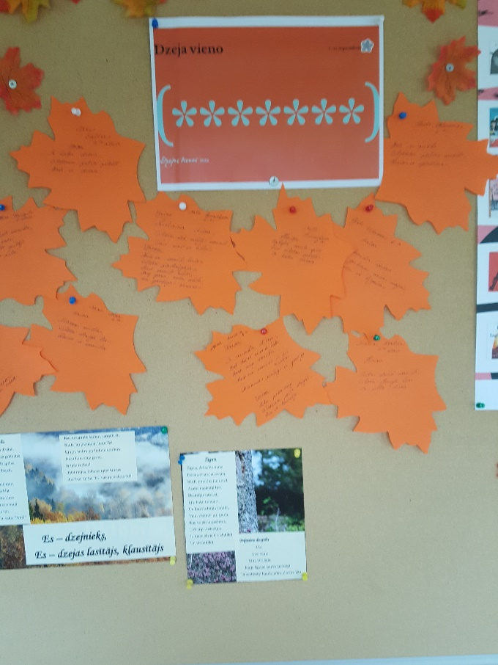
Mārtiņdiena.
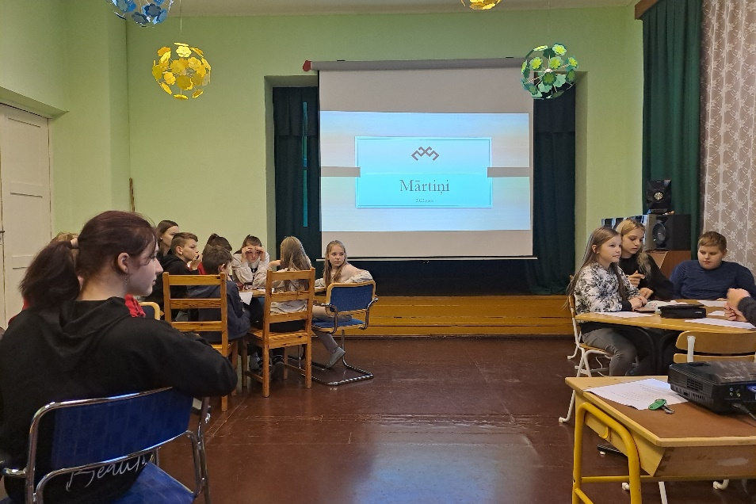

Lasām ar vecāko grupiņu “Bērnu žūrijas grāmatas”
